**Программирование на С++**

**5-8 классы**

**Занятие 4**

**Тема: Логические операторы. Цикл while.**

**Цели и задачи:**

* Познакомиться с логическими выражениями
* Познакомиться с условиями ветвления
* Научиться использовать условия ветвления и циклы в С++

**По результатам занятия слушатель будет знать:**

* Что такое логическое выражение
* Что такое условие ветвления
* Что такое цикл

**По результатам занятия слушатель будет уметь:**

* Создавать переменные в С++
* Работать с стандартным вводом и выводом
* Использовать арифметические операции с переменными

**Теоретическая часть**

**Логические операторы**

Помимо арифметических существует ещё и логические операторы (как и алгебра логики)

Используйте логические операторы для комбинации условных операторов и возвращения true(истина) или false(ложь).

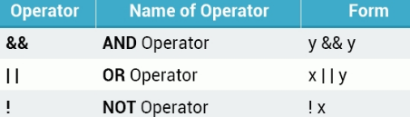

**Логические операторы**

Оператор И работает следующим образом:

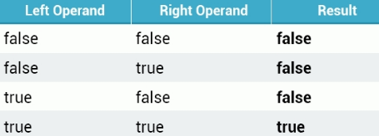

В операторе И обе операнды должны быть верны, чтобы результат выражения был также истинным.

**Логические операторы**

Выражение в операторе if будет верно, только если оба выражения верны.

В одиночном операторе if логические операторы могут быть использованы для комбинации множественных условий.

Все выражение будет считаться верным только если все условия верны.

**Оператор ИЛИ**

Оператор ИЛИ (||) возвращает true(верно), если один из операторов true(верный).

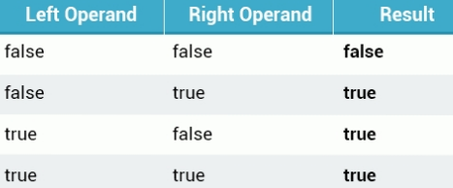

**Логические операторы**

Вы можете комбинировать вместе любое количество логических операторов ИЛИ.

Также, множество операторов ИЛИ и И может быть использовано вместе.

**Логическое НЕ**

Логический оператор НЕ (!) работает только с одним операндом, изменяя его логическое состояние. Поэтому, если состояние верно, оператор НЕ сделает его ложным, и также наоборот.

**Будьте осторожны, используя это, потому что !false означает true.**

**Циклы**

Цикл повторно выполняет набор выражений до выполнения условия.

Цикл while повторно выполняет заданное выражение, пока условие истинно.

Если условие истинно, то происходит итерация цикла.

В точке, где условие становится ложным, выполнение программы смещается в строку, последующую за циклом.

Телом цикла называется блок выражений внутри фигурных скобок.

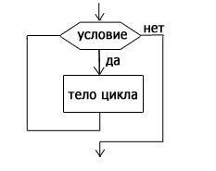

**while** (condition)

{

statements;  
}

**Цикл while**

В приведенном ниже примере объявлена переменная равная 1 (int num = 1).

Цикл while проверяет условие (num < 6), и выполняет выражения в теле цикла, которые увеличивают значение num на единицу при каждом запуске цикла.

После 5-ой итерации num становится равным 6, и условие становится ложным, и цикл останавливается.

(пример на слайде 13)

**При отсутствии выражения завершающего цикл, т.е. устанавливающего условие ложным, цикл будет выполняться бесконечно!**

**Практическая часть**

**Задание 1**

Напишите программу, которая выводит на экран чётный числа (начиная с 0) до 10 (включительно).

*

Начиная с 2

**Задание 2**

Сделайте бесконечный цикл и запустите *.exe

**Задание 3**

Напишите программу, которая выводит на экран нечётный числа (начиная с 11) до 1 (включительно).

(Файл с кодом лежит в папке code/)